Secretaria Municipal de Educação
E.M.E.B. Professor Vitoldo Alexandre Czech
Diretora: Lucélia Aparecida Gabrielli
Assessora Pedagógica: Maria Claudete T. Gervásio
Assessora Administrativa: Rosane Eva Bucco
Professora: Marilene Aparecida de Oliveira
Disciplina: Artes
5º ano matutino – 14/09/2020

SEQUÊNCIA DIDÁTICA – ARTES

TEMA: CUIDANDO DO NOSSO PLANETA

CONTEÚDO: BRINCADEIRAS E JOGOS INFANTIS (CANDIDO PORTINARI)
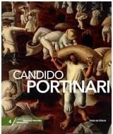

Cândido Portinari foi um dos pintores brasileiros mais famosos. Este grande artista nasceu na cidade de BRODOWSKI (interior do estado de São Paulo), em 29 de dezembro de 1903. Destacou-se também nas áreas de poesia e política.

No ano de 1935 ele recebeu uma premiação em Nova Iorque por sua obra "café". Deste momento em diante, sua obra passou a ser mundialmente conhecida.

No dia seis de fevereiro de 1962, o Brasil perdeu um de seus maiores artistas plásticos, aquele que, com sua obra de arte, muito contribuiu para que o Brasil fosse reconhecido entre outros países.

Queridos alunos e família, após ter assistido o vídeo sobre o artista Cândido Portinari, e os brinquedos antigos que faziam parte das brincadeiras antigas, agora vamos prestar bem atenção na atividade.
1 - Atividade: O nosso planeta precisa ser cuidado pelo ser humano, vamos aprender a cuidar desde pequenos. Com materiais recicláveis que jogamos no lixo, vamos fazer um brinquedo com ajuda da família, com meias velhas, caixas, garrafas pet, ETC..com o material que tiver na sua casa, vamos criar um fantoche ou vários depende de cada aluno. Use sua criatividade construa do seu jeito usando materiais recicláveis, assim cuidaremos do nosso planeta.

Segue alguns exemplos:

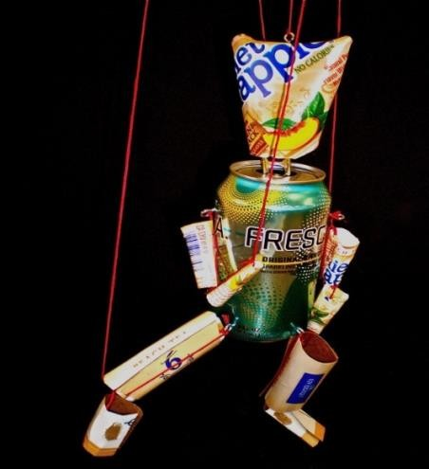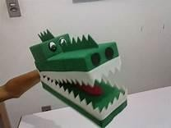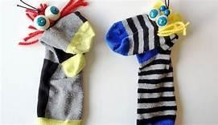

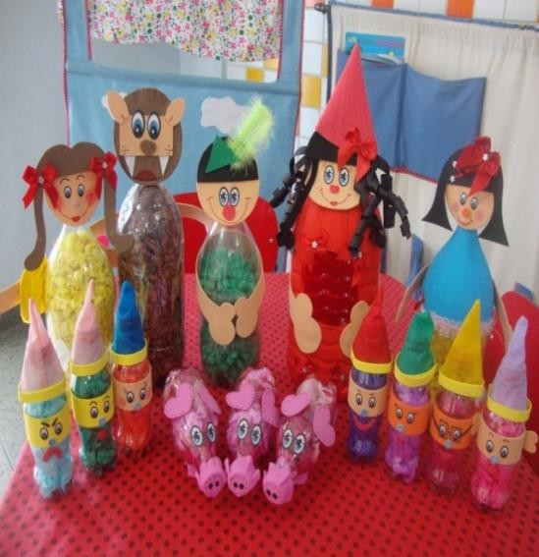
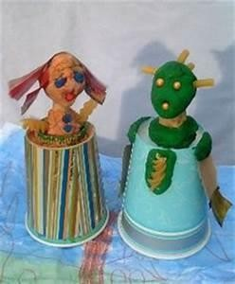

Registre e mande no grupo ou no particular da professora. Ótima semana.

